**STT 07. ĐỀ TUYỂN SINH VÀO 10 TỈNH BẾN TRE**

**NĂM HỌC 2017-2018**

1. (2 điểm)

Không sử dụng máy tính cầm tay

a) Tính:

b) Giải hệ phương trình:

1. (2 điểm)

Trong mặt phẳng tọa độ  cho parabol:  và đường thẳng:

a) Vẽ đồ thị của  và  trên cùng mặt phẳng tọa độ.

b) Bằng phương pháp đại số, hãy tìm tọa độ giao điểm của  và.

1. (2,5 điểm)

Cho phương trình:   ( là tham số)

a) Giải phương trình  với.

b) Chứng minh rằng phương trình  luôn có hai nghiệm phân biệt với mọi .

c) Tìm m để phương trình  luôn có hai nghiệm bằng nhau về giá trị tuyệt đối và trái dấu nhau.

1. (3,5 điểm)

Cho đường tròn tâm, đường kính. Trên tiếp tuyến của đường tròn  tại  lấy điểm  ( khác ). Từ  vẽ tiếp tuyến thứ hai  với đường tròn  ( là tiếp điểm). Kẻ  (), cắt đường tròn  tại điểm thứ hai là  và cắt  tại . Chứng minh rằng:

a) Tứ giác  nội tiếp trong một đường tròn.

b)

c) 

d)  là trung điểm của 

--------------HẾT------------------

**STT 07. LờI GIảI ĐỀ TUYỂN SINH VÀO 10 TỈNH BẾN TRE**

**NĂM HỌC 2017-2018**

1. (2 điểm)

Không sử dụng máy tính cầm tay

a) Tính: 

b) Giải hệ phương trình: 

**Lời giải**

a) Tính: 







Vậy  .

b) Giải hệ phương trình: 









Vậy hệ phương trình có nghiệm là .

1. (2 điểm)

Trong mặt phẳng tọa độ  cho parabol:  và đường thẳng:

a) Vẽ đồ thị của  và  trên cùng mặt phẳng tọa độ.

b) Bằng phương pháp đại số, hãy tìm tọa độ giao điểm của  và.

**Lời giải**

a) Đồ thị hàm số  và  trên cùng mặt phẳng tọa độ:

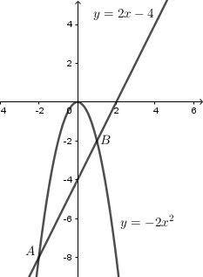

b) Phương trình hoành độ giao điểm của  và  là:

 





+) Với  thay vào :  ta được . Ta có giao điểm .

+) Với  thay vào :  ta được  . Ta có giao điểm .

Vậy  vàgiao nhau tại hai điểm  và .

1. (2,5 điểm)

Cho phương trình:   ( là tham số)

a) Giải phương trình  với.

b) Chứng minh rằng phương trình  luôn có hai nghiệm phân biệt với mọi .

c) Tìm m để phương trình  luôn có hai nghiệm bằng nhau về giá trị tuyệt đối và trái dấu nhau.

**Lời giải**

a) Thay  vào ta có phương trình: 

 

Vậy phương trình có hai nghiệm phân biệt là:  

b) Phương trình:  có:





  ,  .

Vậy phương trình  luôn có hai nghiệm phân biệt với mọi .

c) Với mọi  phương trình  luôn có hai nghiệm phân biệt  thỏa mãn:



Yêu cầu bài toán tương đương:  







Vậy với  thì phương trình  luôn có hai nghiệm bằng nhau về giá trị tuyệt đối và trái dấu nhau.

1. (3,5 điểm)

Cho đường tròn tâm, đường kính. Trên tiếp tuyến của đường tròn  tại  lấy điểm  ( khác ). Từ  vẽ tiếp tuyến thứ hai  với đường tròn  ( là tiếp điểm). Kẻ  (), cắt đường tròn  tại điểm thứ hai là  và cắt  tại . Chứng minh rằng:

a) Tứ giác  nội tiếp trong một đường tròn.

b)

c) 

d)  là trung điểm của .

**Lời giải**

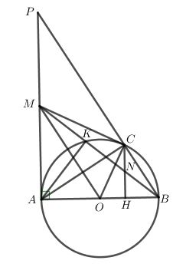

a) Ta có:  (góc nội tiếp chắn nửa đường tròn);

 ().

Xét tứ giác  có:  ;

mà  và  ở vị trí đối nhau.

Vậy tứ giác  nội tiếp trong một đường tròn.

b) Áp dụng hệ thức lượng vào  vuông tại  và có  suy ra .

c) Có  là hai tiếp tuyến của  cắt nhau tại  nên   .

Suy ra  (so le trong)  ;

 sđ (góc nội tiếp cùng chắn ) .

Từ  và  ta được  (đpcm).

d) Gọi . Vì   nên  là trung điểm của .

Ta có   .

Áp dụng định lý Talet ta được: .

Mà .

Vậy  là trung điểm của .